ISCRIZIONE DI MARCELLA

Marcella minore, nata probabilmente nel 39 a.C. da Gaio Claudio Marcello (console nel 50 a.C.) e Ottavia, sorella di Augusto, ha una intricata situazione per quello che riguarda la successione e l’identificazione dei suoi mariti e dei suoi figli. Una lastra sepolcrale, probabilmente pertinente all’arredo esterno di un colombario dei liberti e degli schiavi di Marcella minore, è stata rinvenuta sulla via Nomentana e forse consente di chiarire gli aspetti di questo vecchio problema. Il colombario fu costruito prima della morte di Paolo Emilio Lepido, ricordato nel testo come marito, che Syme colloca tra il 6 a.C. e il 4 d.C.
U. Fusco – G. L. Gregori, in ZPE 111, 1996, pp. 226-232

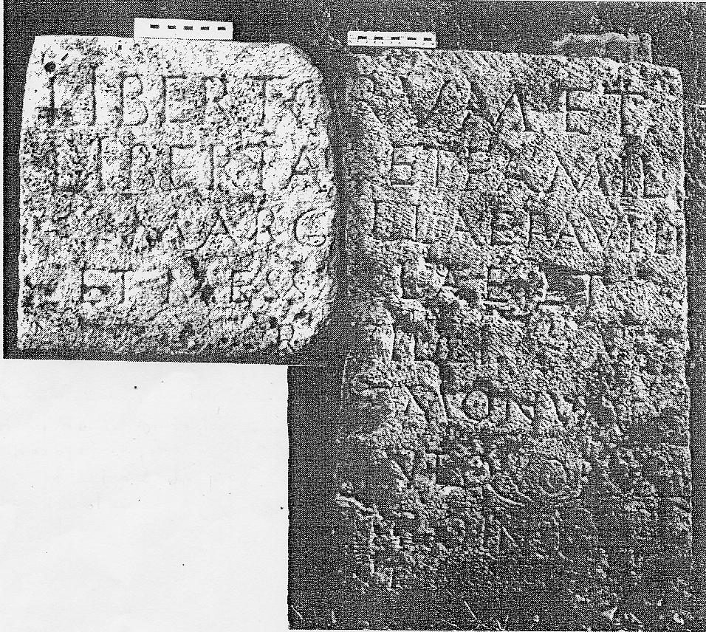
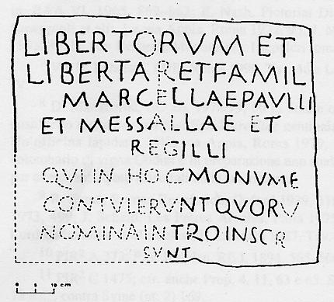

Libertorum et
libertar(um) et famil(iae)
Marc[e]llae Paulli (scil. uxoris)
Et Messallae et
Regilli,
[qui in ho]c monume(ntum)
[contuleru]nt, quoru(m)
[nomina in]tro inscr(ipta)
[su]nt.¹

I frammenti di questa iscrizione sono stati riuniti da Silvio Panciera. Il primo frammento, il più piccolo, (cm. 66,5x41x14,5, lett. cm. 6-3 è murato sul marciapiede di Via Nomentana, angolo Via S. Angelo Americi, di fronte al numero civico 236, presso il luogo di ritrovamento. L'altro è di provenienza ignota ed è conservato nel deposito comunale di Via della Ferratella.
Secondo il testo, il colombario apparteneva, oltre che ai liberti, alle liberte e agli schiavi di Marcella, anche a quelli di M. Valerio Messalla Barbato e di Paolo Emilio Regillo. I due figli, menzionati, secondo la consuetudine, in ordine di anzianità, offrono un importante contributo prosopografico in relazione alla successione dei matrimoni di Marcella minore, confermando l’ipotesi già formulata dal Syme in proposito. Messalla è il figlio maggiore, nato dal matrimonio di Marcella con M. Valerio Messalla Barbato Appiano, console nel 12 a.C.; Regillo il figlio minore, nato dall’ultimo matrimonio con Paolo Emilio Lepido, che infatti è menzionato nell’iscrizione come marito di Marcella, console nel 34 a.C. e morto dopo il 14 a.C., dato che in quello stesso anno restaura la Basilica Emilia con Augusto (Cassio Dione Cocceiano).

Fratello di Marcella minore era Marco Claudio Marcello, nato il 43, morto il 23 a.C., destinato alla successione, che nel 25 a.C. sposò la quattordicenne Giulia, figlia di Augusto.
In suo onore Augusto eresse il teatro omonimo inaugurato il 4 maggio dell’11 a.C. Il teatro era già stato progettato da Cesare che, a questo scopo, aveva fatto larghe espropriazioni nel Foro Olitorio. Nel 17 a.C. vi si celebrarono i Ludi Secolari, benché non ancora finito.
Marcello fu sepolto nel Mausoleo di Augusto*.

* Mausoleo di Augusto = il Mausoleo di Augusto fu iniziato prima del 23 a.C. Il riferimento cronologico è appunto la morte di M. Claudio Marcello, che vi fu sepolto quando il monumento era ancora in costruzione. Il mausoleo aveva la parte inferiore cilindrica e ricoperta di lastre marmoree con iscrizioni, in modo che il popolo potesse leggerle girandovi intorno. La parte superiore era conica sormontata, probabilmente, dalla statua di Augusto. Ai lati dell'ingresso vi erano due obelischi. Le Res Gestae di Augusto, fatte incidere dall'imperatore stesso su tavole di bronzo, erano affisse all'esterno del mausoleo.

¹ Le lettere individuate in base al contesto sono in grassetto.

